**ИДЗ №1**

**Морина Илья Иолеговича БПИ 215**

**Вариант 34**

**Часть 1 – создание программы.**

Первым делом написали код программы на C и разбили его на подпрограммы (функции).

Суть программы заключается в создании массива A, ввод размера данного массива, заполнение его с клавиатуры. Далее создается массив B размером А, на четные позиции (индексы, индексация массива с нуля, ноль – четное) ставим сумму всех положительных чисел массива А, на нечетные сумму всех отрицательных. По умолчанию все суммы равны 0.

Сассемблировали программу, создали объектный файл, создали exe-шник и запустили программу (скриншот 1). Видим, что все работает корректно, переходим к комментирование и редактированию ассемблерного кода.

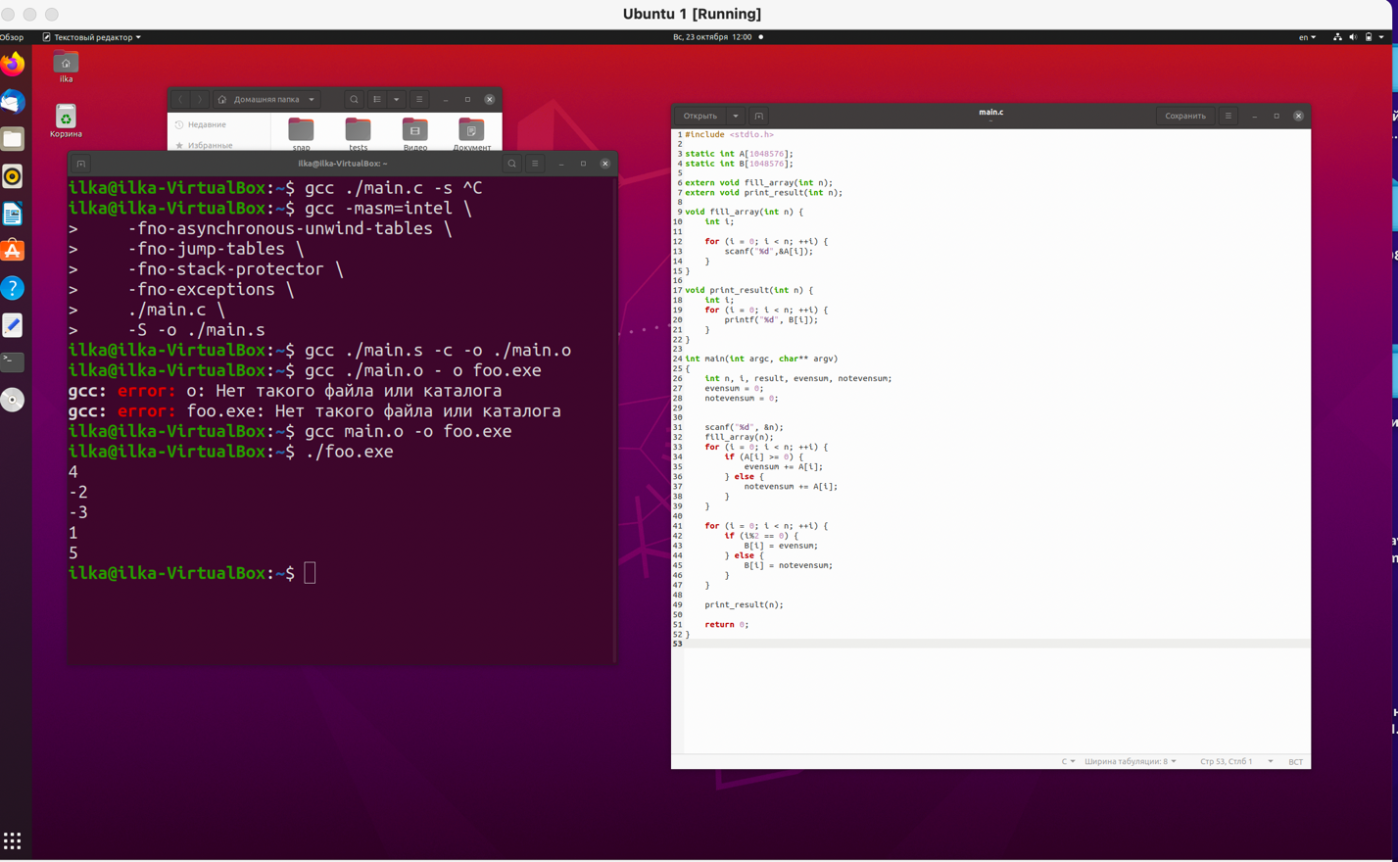

Скриншот 1

**Часть 2 – редактирование/комментирование ассемблерного кода.**

**Редактирование**

1. Убираем первую строку “file “main.c””
2. Удаляем мусор созданный компилятором (то что выделено на скриншоте 2).

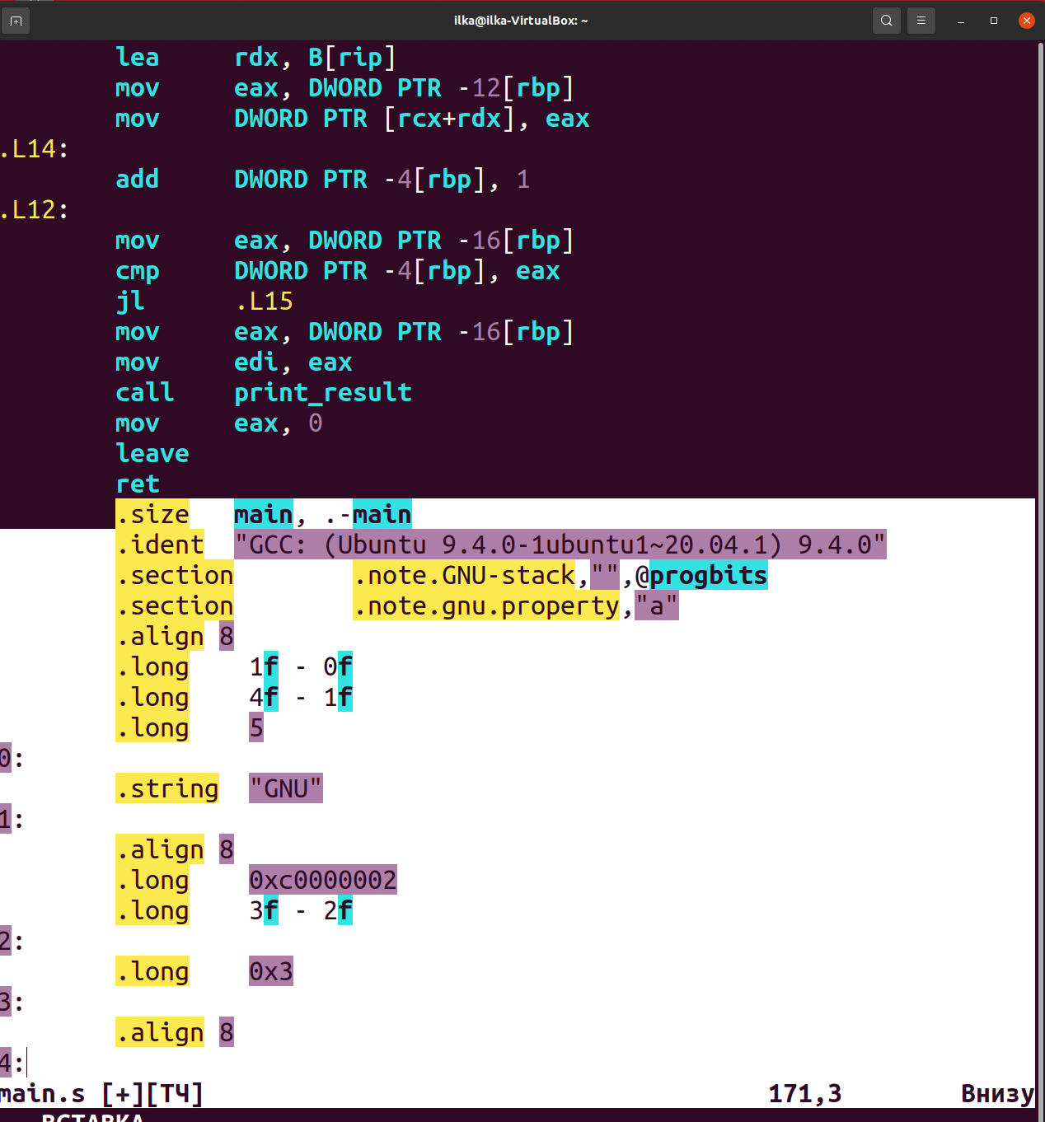

**Скриншот 2**

3.Убираем ненужные cdqe (был на 22 строке)

**Оптимизация**

1. Вместо -4[rbp] используем r12d
2. Вместо -12[rbp] – используем r13d
3. Превращение подобных пар

**mov eax, DWORD PTR [rdx+rax]**

**mov esi, eax**

в **mov esi, DWORD PTR [rdx+rax] (без промежуточных регистров)**

**Часть 3 – Пишем комментарии.**

Все комментарии находятся в файле с ассемблерным кодом (.S).

**Часть 4 – написание и прогон тестов.**

Так как сама программа у меня достаточно несложная, то и тестов для проверки я написал всего 5. Пример проверки тестов приложен снизу. Все тесты можно посмотреть в папке tests.

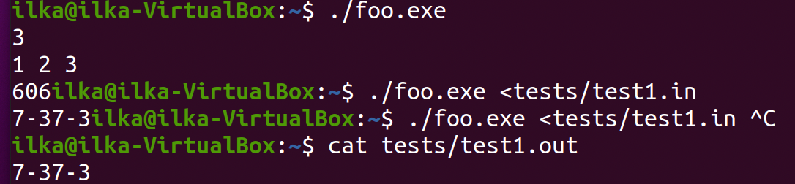

На случай если я очень глупый и как-то не так отправил файлы, прикладываю сюда скриншоты ассемблерного кода с комментариями (они будут ниже).

Заранее спасибо за проверку этого ИДЗ)), уверен, что проверять кучу работ - это тяжелый труд.

